학교안전사고 중대화 요인 분석 및 예방 방안 연구
— 무릎 손상 및 관리·감독 밀도에 따른 사각지대를 중심으로 —

- 서론
  - 연구배경 및 필요성
학교안전사고는 매년 지속적으로 발생하고 있으며, 학교안전공제중앙회의 학교안전사고보상지원시스템에 축적된 보상 데이터는 사고의 발생 양상뿐 아니라 그 결과의 중대성까지 함께 파악할 수 있는 자료라는 점에서 분석적 가치를 지닌다. 그러나 기존의 학교안전사고 관련 논의는 대체로 사고 발생 건수 자체에 초점을 맞추어 왔으며, 동일한 유형의 사고라 하더라도 그 결과가 경미한 수준에 그치는 경우와 중대한 결과로 이어지는 경우를 구분하여 분석한 연구는 상대적으로 드물다. 본 연구는 사고의 발생 여부가 아니라 사고가 발생하였을 때 그 결과가 중대해지는 조건에 주목하여, 예방 정책의 우선순위를 재구성하고자 한다.
  - 연구목적
본 연구의 목적은 다음과 같다. 첫째, 학교안전사고 보상데이터를 활용하여 사고의 중대성을 판정하는 기준을 수립하고, 이를 바탕으로 신체 부위·사고 장소·사고 시간(활동)별 중대화 경향을 규명한다. 둘째, 특정 신체 부위(무릎)에서 나타나는 중대사고의 특성을 심층 분석한다. 셋째, 관리·감독 밀도의 관점에서 중대사고가 집중되는 사각지대를 규명한다. 넷째, 통계적 분석 결과를 지도학습 기반 예측모델을 통해 교차 검증하여 정책 제언의 근거를 보강한다.
  - 분석대상 및 범위
분석 대상은 2021년부터 2025년까지 5개년간 집계된 학교안전사고 보상데이터(총 528,503건)이며, 사고데이터는 정보량의 한계로 분석에서 제외하였다. 분석 단위는 개별 사고 1건이며, 주요 변수는 지역, 학교급, 사고자구분, 사고자학년, 사고자성별, 사고시간, 사고장소, 사고부위, 사고형태, 사고당시활동과 요양급여·장해급여·간병급여·유족급여·장례비·위로금·보전비용 등 급여 항목이다.
- 이론적 배경
  - 학교안전사고 관련 선행연구
[동업자 협의 후 보강 — 학교안전사고 예방 관련 선행 정책연구, 학생 안전사고 통계 분석 연구 등 인용 예정]
  - 중대성 판정의 법적 근거
「학교안전사고 예방 및 보상에 관한 법률」은 사고의 결과에 따라 요양급여(제36조), 장해급여(제37조), 간병급여(제38조), 유족급여(제39조), 장례비(제40조), 위로금(제40조의2), 보전비용(제48조)을 구분하여 지급하도록 규정하고 있다. 각 급여 항목은 사고 결과의 성격과 경중을 반영하고 있어, 급여 항목의 조합을 통해 사고의 중대성을 단계적으로 판정할 수 있는 근거가 된다.
  - 무릎 비접촉성 손상 관련 선행연구
[동업자 파트 — FIFA 11+ 등 신경근 워밍업 프로그램의 부상 예방 효과 관련 선행 문헌 인용 예정]
  - 안전사고와 관리·감독 밀도
안전사고 예방에 관한 고전적 논의인 하인리히의 법칙(Heinrich's Law)은 중대사고 이면에 다수의 경미한 사고 및 아차사고가 존재한다는 점을 지적하며, 사고의 결과가 경미한 수준에서 중대한 수준으로 확대되는 과정에는 통제 가능한 개입 지점이 존재함을 시사한다. 또한 안전관리 이론에서 감독자의 근접성은 사고 발생 시 신속한 대응 및 사고 확대 방지에 핵심적인 역할을 하는 요인으로 논의되어 왔다. 본 연구는 이러한 이론적 틀에 기반하여, 사고 발생 장소·시간(활동)의 관리·감독 밀도가 사고의 중대화 여부에 미치는 영향을 실증적으로 검토한다.
- 연구방법
  - 데이터 개요
보상데이터 엑셀 파일은 연도별 시트(2021~2025)로 구성되며, 각 시트는 구분, 지역, 학교급, 사고자구분, 사고자학년, 사고자성별, 사고시간, 사고장소, 사고부위, 사고형태, 사고당시활동 등 범주형 변수와 급여 항목별 지급액(원)으로 구성된다. 급여 지급 기준일은 각 연도 1월 1일부터 12월 31일까지이다.
  - 중대성등급 산출 기준
사고의 중대성은 다음과 같이 7단계로 구분하였다. 유족급여 또는 장례비가 발생한 경우 1등급(사망), 장해급여가 발생한 경우 2등급(중대·장해), 간병급여가 발생한 경우 3등급(중등도·간병)으로 판정하며, 이들 등급은 금액의 크기와 무관하게 항목 발생 여부만으로 최우선 판정한다. 나머지 사고는 요양급여·위로금·보전비용 합산액의 4분위수 구간에 따라 4등급부터 7등급까지 세분화하였다. 이진분류 분석에서는 1~3등급을 통합하여 중대사고 여부(1/0)로 재구성하였다.
  - 사각지대 분석 방법
사고장소·사고시간(활동)별 중대화 경향은 중대화율과 구성비 편차 두 지표로 분석하였다. 중대화율은 해당 조건에서 발생한 사고 중 중대사고의 비율로, 사고 1건이 중대사고로 이어질 확률이 높은 조건, 즉 발생형 사각지대를 식별한다. 구성비 편차는 중대사고 전체 중 해당 조건이 차지하는 비중에서 전체 사고 중 해당 조건이 차지하는 비중을 뺀 값으로, 전체 중대사고 발생량에 실질적으로 많이 기여하는 조건, 즉 기여형 사각지대를 식별한다. 표본 수가 적은 범주는 통계적 신뢰도 확보를 위해 자동 제외 또는 별도 표기하였다.
  - 예측모델 방법론
중대사고 여부를 종속변수로 하는 이진분류 모델을 로지스틱 회귀와 랜덤포레스트 두 가지 방식으로 구축하였다. 고카디널리티 범주형 변수(사고시간·사고장소·사고부위·사고형태·사고당시활동)는 상위 15개 항목 외 기타 그룹으로 통합한 후 원-핫 인코딩하였다. 중대사고 비율이 0.107%로 극도로 낮은 점을 고려하여 두 모델 모두 class_weight='balanced' 옵션을 적용하였으며, 평가지표로는 정확도 대신 ROC-AUC 및 PR-AUC(Precision-Recall AUC)를 사용하였다.
- 분석결과
  - 데이터 개관
2021년부터 2025년까지 전체 사고 건수는 지속적으로 증가하였으며(52,074건→143,895건), 학교급별로는 고등학교의 표본 비중이 상대적으로 작음에도 중대화율은 가장 높게 나타났다.
[그래프 필요] 연도별 전체 사고건수 및 중대사고 비율 추이
[그래프 필요] 학교급별 중대화율 비교 (고등학교 강조)
  - 무릎 손상 심층분석
무릎은 전체 신체 부위 중 중대화율이 가장 높은 부위로 확인되었으며, 이하에서는 접촉유형·사고당시활동·사고장소·시간대·학년별 특성을 순차적으로 살펴본다. (본 절은 공동 연구자가 작성)
    - 부위별 중대화율 비교
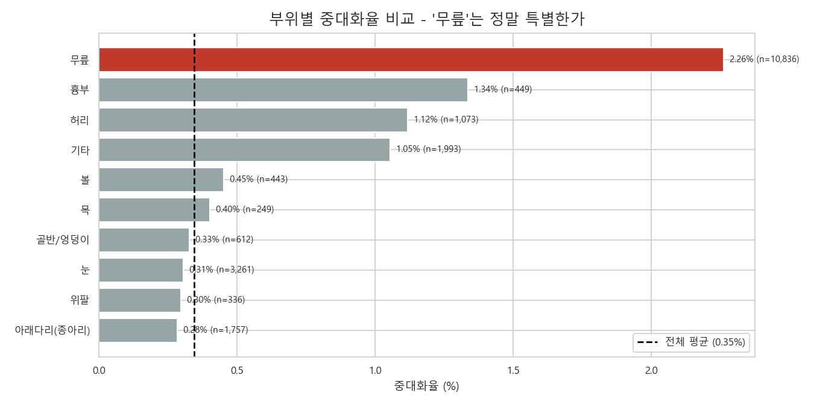
그림 1. 부위별 중대화율 비교
    - 무릎 손상의 접촉유형별 구성비
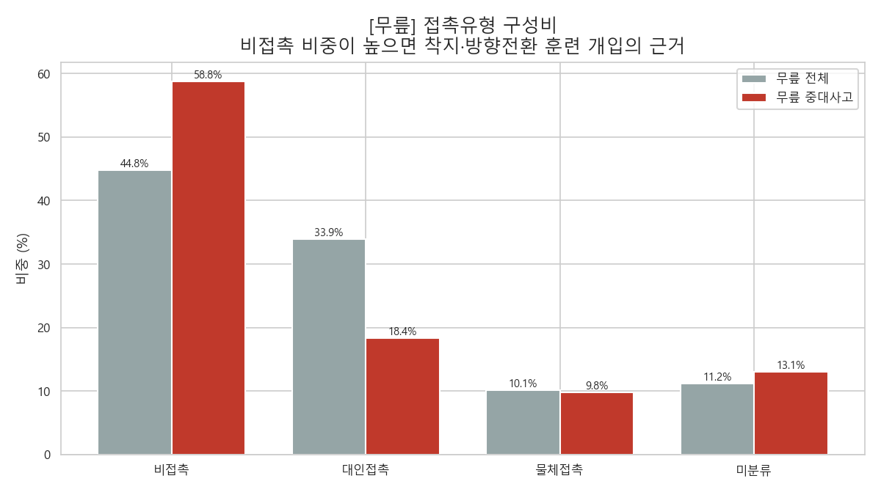
그림 2. 무릎 접촉유형 구성비
    - 접촉유형별 중대화율 비교
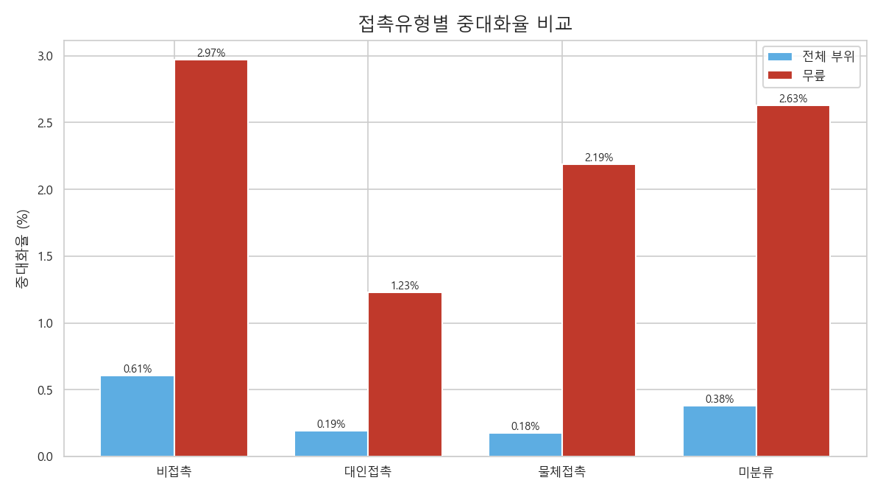
그림 3. 접촉유형별 중대화율 비교
    - 무릎 손상의 사고당시활동별 중대화율
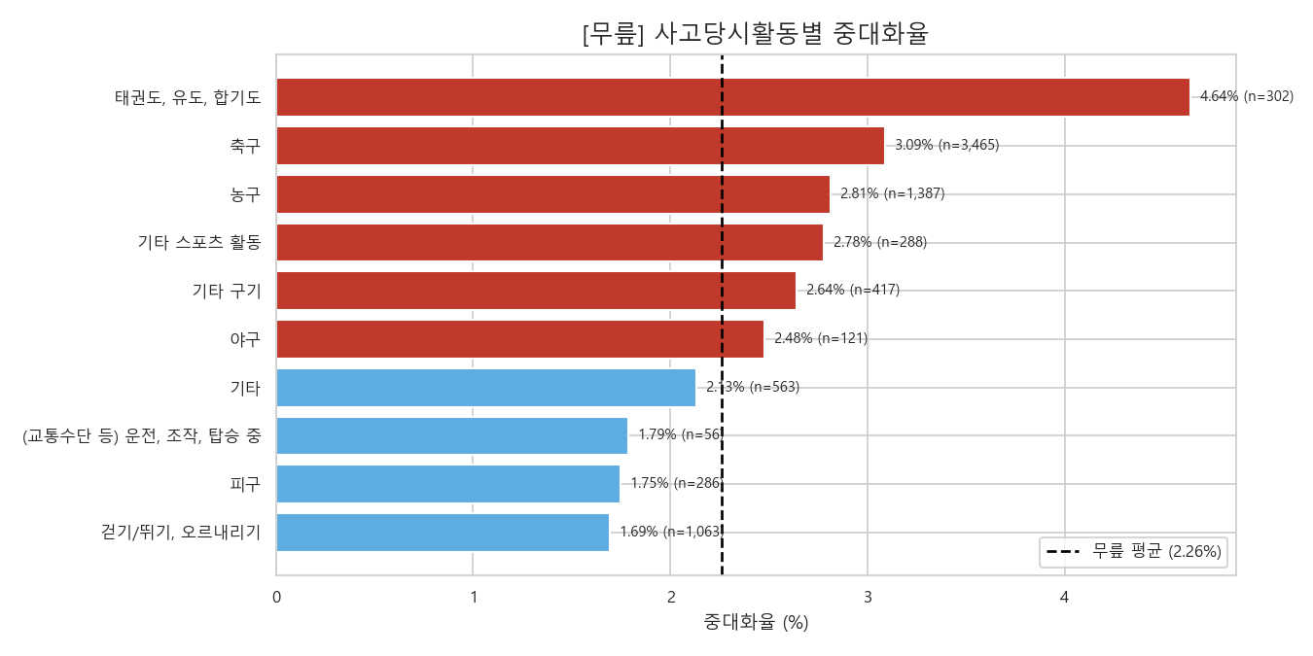
그림 4. 무릎 사고당시활동별 중대화율
    - 무릎 손상의 사고장소별 중대화율
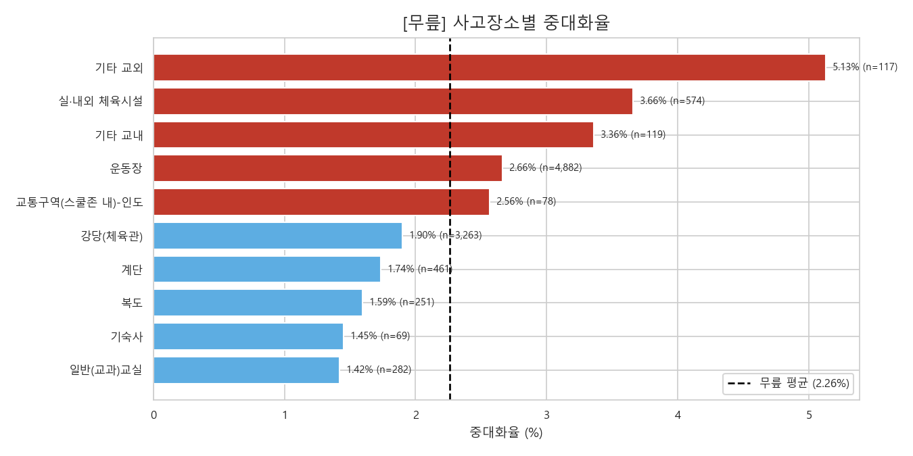
그림 5. 무릎 사고장소별 중대화율
    - 무릎 손상의 시간대별 중대화율
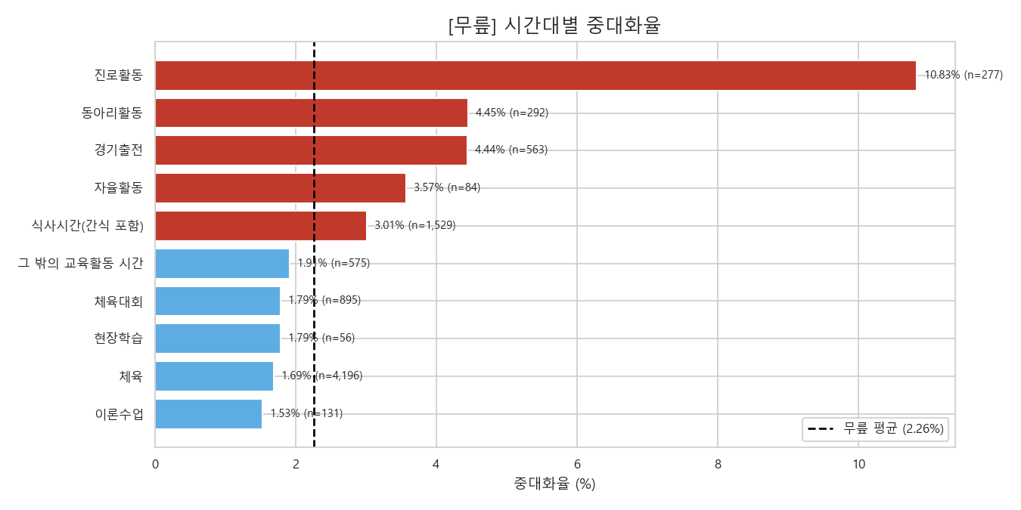
그림 6. 무릎 시간대별 중대화율
    - 무릎 중대사고의 형태×활동 교차분석
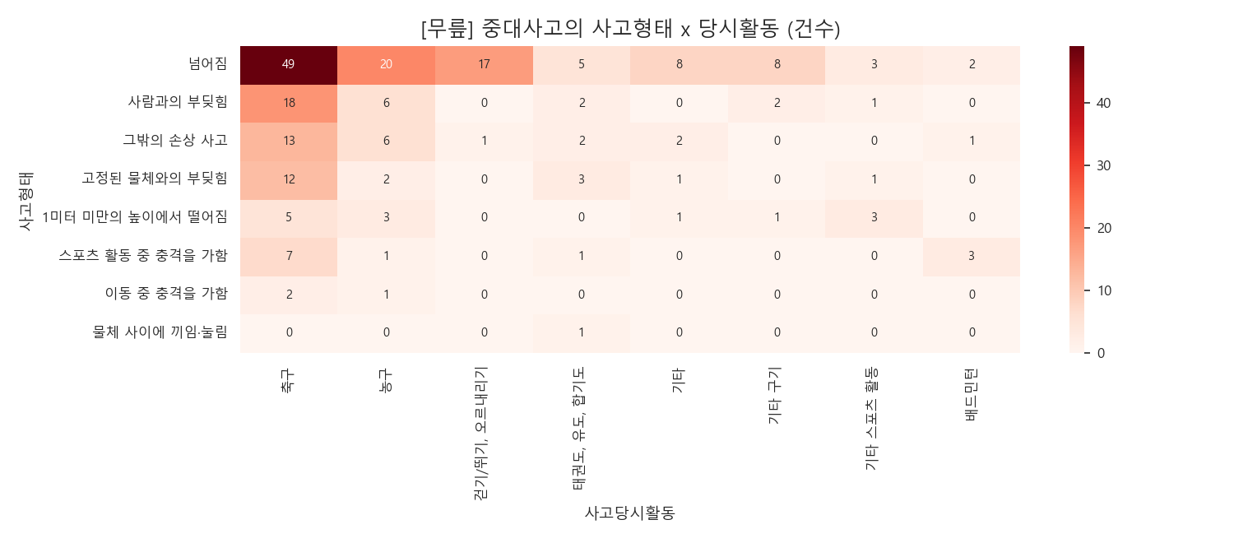
그림 7. 무릎 중대사고 형태×활동 교차분석
    - 무릎 중대사고 연도별 추이
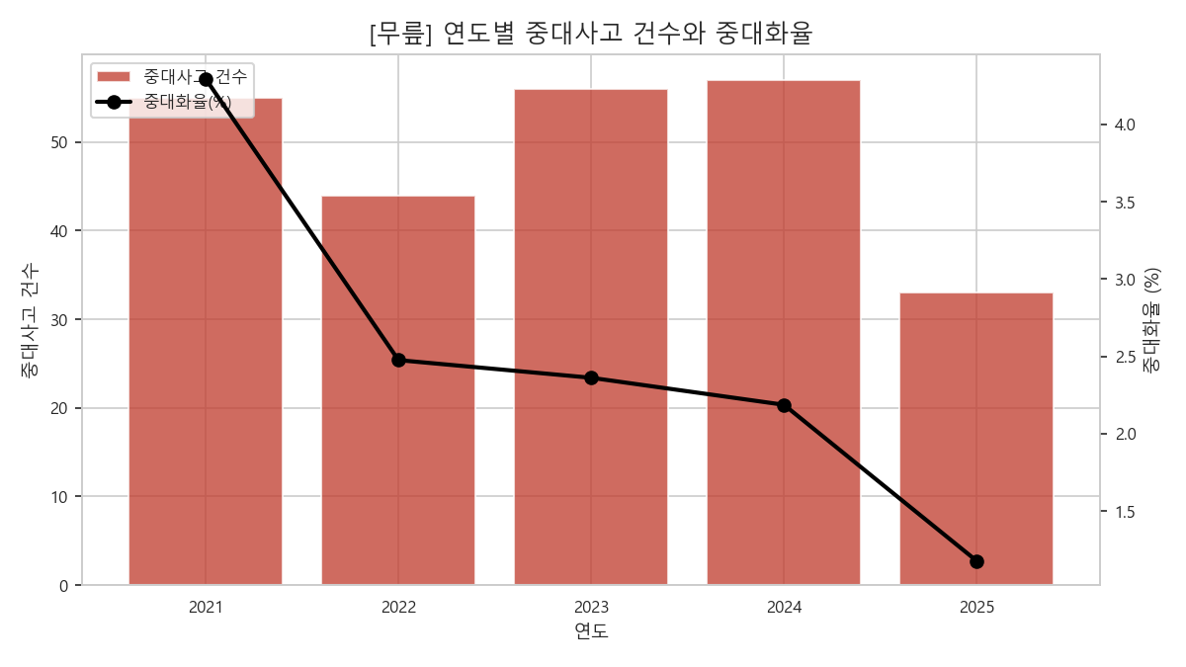
그림 8. 무릎 중대사고 연도별 추이
    - 무릎 손상의 학년별 중대화율
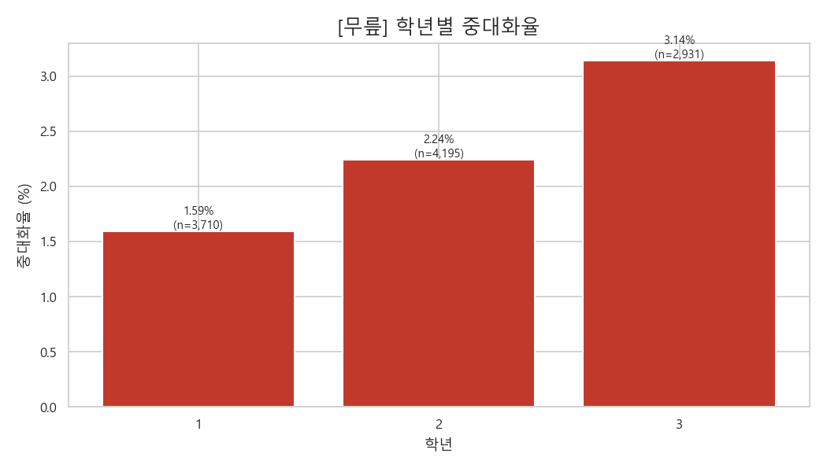
그림 9. 무릎 학년별 중대화율
  - 관리·감독 밀도에 따른 사각지대 분석
    - 사각지대의 이중적 정의
사고 발생 시 중대사고로 이어질 확률이 높은 상황(발생형 사각지대)과 전체 중대사고 발생에 실질적으로 많이 기여하는 상황(기여형 사각지대)은 반드시 일치하지 않는다. 본 절은 두 지표를 병행하여 고등학교 사고장소 및 사고시간(활동)에 대한 사각지대를 규명한다.
    - 사고장소별 사각지대
고등학교 사고장소별 중대화율은 기타 교외(1.4%, n=1,183), 청소년 수련 시설(1.3%, n=388)에서 고등학교 평균(0.35%)의 약 4배 수준으로 나타났다. 반면 운동장은 중대화율이 0.4%로 평균 수준에 그쳤으나 사고 건수(n=39,165)가 압도적으로 커서 구성비 편차는 +9.1%p로 전체 항목 중 가장 높게 나타났다. 구성비 편차 상위 항목(운동장, 실·내외 체육시설, 기타 교외, 스쿨존 내 인도, 청소년 수련 시설)은 대체로 교사의 직접적 통제 범위를 벗어나거나 교외에 위치한 공간이라는 공통점을 보였다.
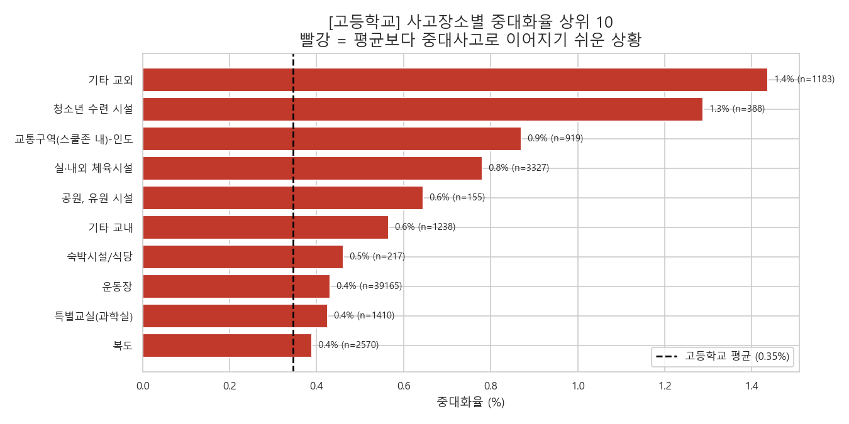
그림 10. 고등학교 사고장소별 중대화율 상위 10
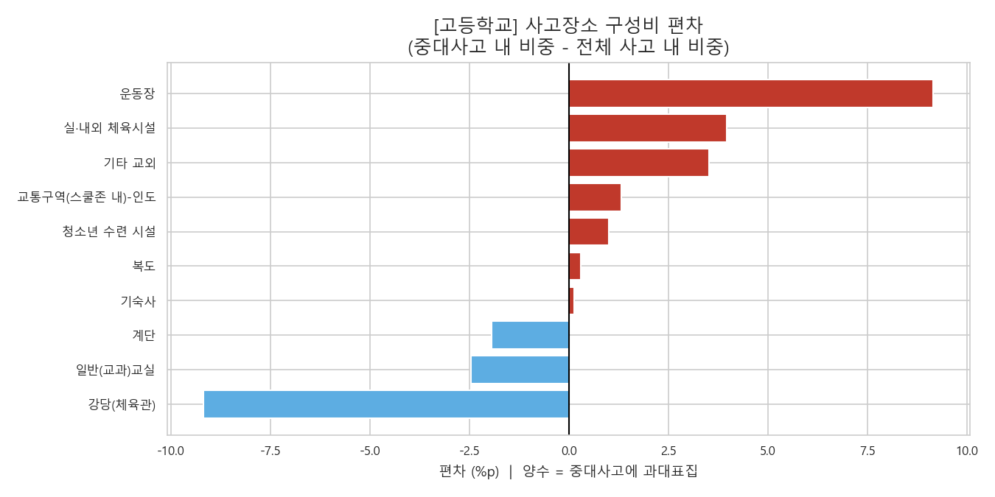
그림 11. 고등학교 사고장소 구성비 편차
      - 운동장의 기여형 특성
운동장은 개별 사고의 위험도는 평균적 수준에 그치나, 압도적인 표본 규모로 인해 전체 중대사고 발생에 실질적으로 가장 크게 기여하는 장소로 확인되었다. 이는 발생 확률은 낮더라도 절대적 노출 빈도가 높은 공간에 대한 관리가 병행되어야 함을 시사한다.
      - 강당(체육관)과의 대비
강당(체육관)은 -9.1%p로 가장 뚜렷한 음의 구성비 편차를 나타냈다. 운동장과 강당(체육관)은 모두 신체활동이 이루어지는 공간이라는 공통점을 지니나 구성비 편차는 정반대 방향으로 나타나, 공간 자체의 위험성보다 해당 공간에서의 지도·감독 방식의 차이가 사고의 중대성을 좌우할 가능성을 시사한다.
    - 사고시간(활동)별 사각지대
시간대별 분석에서는 진로활동이 중대화율 3.3%(n=1,194, 평균 대비 약 9.4배)와 구성비 편차 +9.5%p로 두 지표 모두 1위를 차지하였다. 표본 규모(n=1,194) 역시 통계적으로 유의미한 수준이므로, 진로활동 시간대는 발생형·기여형 사각지대 양쪽 모두에서 최우선 검토 대상임을 확인하였다. 다만 진로활동은 「학교안전사고보상지원시스템」 데이터상 창의적 체험활동의 한 영역으로 분류될 뿐, 세부 활동 내용에 대한 구체적 정의는 확인되지 않는다는 한계가 있어 후속 조사가 필요하다.
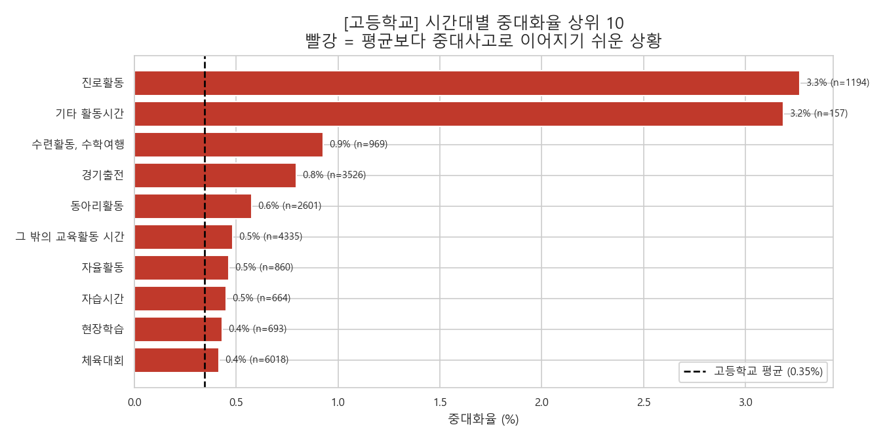
그림 12. 고등학교 시간대별 중대화율 상위 10
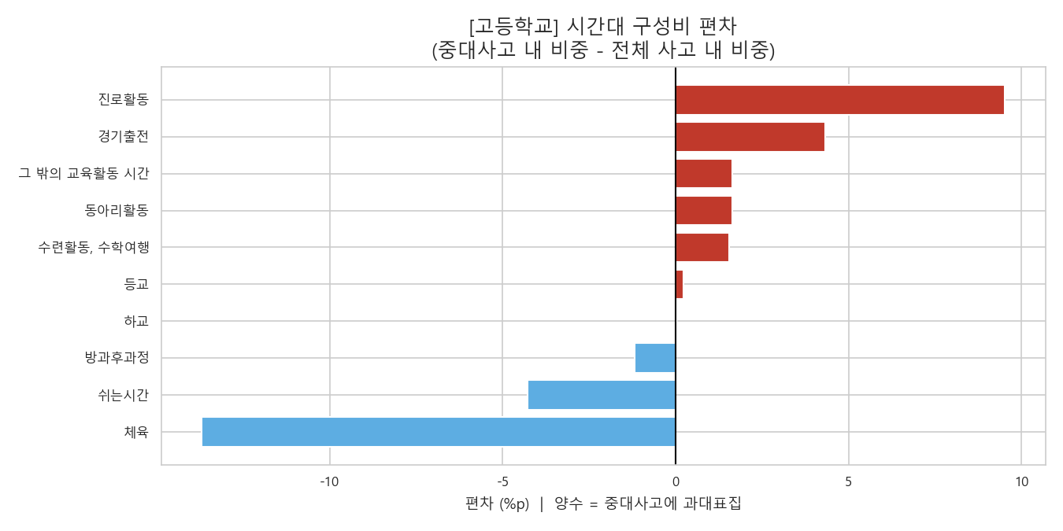
그림 13. 고등학교 시간대 구성비 편차
      - 진로활동의 이중 1위와 정의상 한계
진로활동은 중대화율과 구성비 편차 두 지표 모두에서 1위를 차지하여 가장 강력한 사각지대로 확인되었다. 그러나 데이터상 세부 활동 내용을 특정할 수 없어, 본 연구에서는 이를 후속 조사가 필요한 핵심 발견으로 명시한다.
      - 저지도밀도 활동군(경기출전·동아리·수련활동)
경기출전(+4.2%p, 중대화율 0.8%, n=3,526) 및 동아리활동(+1.6%p, 중대화율 0.6%, n=2,601), 수련활동·수학여행(+1.5%p) 역시 구성비 편차 상위에 위치하였다. 이들 활동은 정규 교과 시간표 외에 이루어지거나, 교외에서 이루어지거나, 지도 인력의 밀도가 상대적으로 낮다는 공통 특성을 지닌다.
      - 정규 체육 시간과의 대비
정규 체육 시간은 -13.3%p로 전체 항목 중 가장 강한 음의 편차를 보였다. 정규 체육 시간은 신체활동의 강도나 빈도 면에서 결코 낮지 않음에도 구성비 편차가 뚜렷한 음수로 나타났다는 점은, 활동의 위험도 자체보다 자격을 갖춘 지도자의 상시 배치 여부가 사고의 중대성을 결정하는 핵심 변수임을 뒷받침한다.
    - 소결
사고장소·사고시간 두 축의 분석 결과를 종합하면, 중대사고는 특정 활동이나 공간 자체의 위험성보다 관리·감독 밀도가 낮은 조건에서 집중적으로 발생하는 경향을 보인다. 동일한 신체활동이라도 정규 체육 시간과 강당(체육관)에서는 상대적으로 안전하게 관리되는 반면, 경기출전·동아리활동·수련활동 등 지도 인력의 밀도가 낮아지는 조건이나 운동장·교외 등 통제 범위가 넓어지는 공간에서는 중대사고 비중이 뚜렷하게 높아졌다. 이는 사고 예방 정책의 방향이 활동 종목별 규제보다 비정규 교육활동에서의 지도 인력 배치 기준 정비에 초점을 맞추어야 함을 시사한다.
  - 예측모델을 통한 위험요인 교차검증
이진분류 모델(중대사고 여부)의 ROC-AUC는 로지스틱 회귀 0.909, 랜덤포레스트 0.906으로 두 모델 모두 상당한 판별력을 보였다. 다만 중대사고 비율이 0.107%로 극히 낮아 Precision은 1~2% 수준에 그쳤으며, 이는 모델의 실질적 예측 정확도의 한계라기보다 극단적 클래스 불균형에 기인한 것으로, 본 모델은 예측 도구가 아닌 위험요인 검증 도구로 활용하였다. 랜덤포레스트의 변수중요도 상위 항목은 사고부위_무릎(0.187), 학교급_고등학교(0.107), 사고부위_발목(0.049) 순으로 나타나, 앞선 분석에서 확인된 무릎 손상과 고등학교의 중대화 경향이 지도학습 모델에서도 가장 강력한 예측변수로 재확인되었다.
[그래프 필요] 랜덤포레스트 변수중요도 Top 15 막대그래프
- 결론 및 제언
  - 요약
본 연구는 학교안전사고 보상데이터를 활용하여 사고의 중대화 요인을 무릎 손상과 관리·감독 밀도라는 두 축에서 분석하였다. 무릎은 전체 신체 부위 중 중대화율이 가장 높았으며 비접촉성 손상의 비중이 큰 것으로 나타났다. 사고장소·사고시간 측면에서는 운동장·교외 시설·경기출전·동아리활동 등 관리·감독 밀도가 낮은 조건에서 중대사고가 집중되는 경향이 확인되었으며, 이는 예측모델의 변수중요도 분석을 통해서도 교차 검증되었다.
  - 정책 제언
첫째, 신체활동 전 신경근 워밍업(FIFA 11+ 계열)을 표준화하여 무릎 비접촉성 손상을 예방할 필요가 있다. 둘째, 낙법 교육은 단순 도입이 아니라 지도 기준·자격 정비의 방향으로 개선되어야 한다. 셋째, 동아리활동·경기출전·수련활동 등 비정규 교육활동에서의 지도 인력 배치 기준을 강화해야 한다. 넷째, 운동장 등 고빈도 활동 공간에 대한 지면·시설 관리를 강화할 필요가 있다.
  - 한계 및 향후 과제
진로활동 시간대의 세부 활동 내용은 데이터상 확인이 불가하여 후속 조사가 필요하다. 예측모델은 극단적 클래스 불균형으로 인해 정밀한 예측 도구로 활용하기 어려우며, 변수중요도 해석에 한정하여 활용하였다. CONTACT_MAP 미분류 항목의 처리 방향 역시 추가 검토가 필요하다.

